Cell Phone Numbers Go Public next month.
From: tvchichoe@xyzgroups.com
Sent: Thursday, August 13, 2009 9:17 PM
To: tvchichoe@xyzgroups.com;
Subject: [tvchichoe] Fw: Fwd: Cell Phone Numbers Go Public Next Month
FYI...
REMEMBER: Cell Phone Numbers Go Public next month.
REMINDER.... all cell phone numbers are being released to telemarketing companies and you will start to receive sales calls.
......... YOU WILL BE CHARGED FOR THESE CALLS
Even if the message is saved on your phone, you will be charged for the minutes to listen to it.
To prevent this, call the following number from your cell phone:
888-382-1222 .
It is the National DO NOT CALL list. It will only take a minute of your time. It blocks your number for five (5) years. You must call from the cell phone number you want to have blocked. You cannot call from a different phone number.
HELP OTHERS BY PASSING THIS ON TO ALL YOUR FRIENDS.. It takes about 20 seconds.
Thưa quí bạn đây là cái email hoax từ năm 2006, bây giờ gần 5 năm rồi, phe ta vẫn gởi cho nhau đều đều
Thí dụ email nầy gởi đi ngày 16-Aug-10:
From: Lily Conghuyen <lilylc@sbcglobal.net>
Sent: Mon, August 16, 2010 11:01:16 AM
Subject: Fw: Remember Cell Phone Numbers go Public this month
Email khác
From: Thach N Pham [mailto:tnpham1tu2002@yahoo.com]
Sent: Sunday, August 15, 2010 10:07 PM
To: Dang Chieu Huynh
Subject: Fw: Remember Cell Phone Numbers go Public this month
Anh Dang oi,
Cai nay co dung that kg?
tp
Vị bằng hữu TP nầy nghi ngờ bèn hỏi tôi (ngày 15-Aug-10). Thưa câu trả lời ngay trong hình bên dưới. False=con vịt Tây.
Cái tầm bậy thấy liền ở đây là mấy hàng cảnh báo trên cùng không đề ngày mà chỉ nói Remember Cell Phone Numbers go Public this month, không biết this month của năm nào. Tôi thấy vui vui là ngày nay phe ta viết bài đã bắt đầu đề ngày lai rai rồi. Những điều căn bản khi chúng ta đi học ngay cả tiểu học thầy cô cũng dạy chúng ta đề ngày trước khi viết một cái gì. Ông bà ta ngày xưa khi viết một bài thơ, một đoạn văn cũng đề “Mùa xuân tháng 3 năm Thiệu-Hưng thứ 2” (năm 1132). Đề ngày kiểu nầy thì tôi bù trất, mà rất nhiều bạn cũng chẳng biết ngày nào năm nào.
Thôi thì bà con ta giờ đây cũng học được người xưa là đã biết đề ngày trên bài viết. Mấy chục năm nay hình như quí vị viết lách chút chút cho vui quên mất tiêu chuyện đề ngày. Bài viết về khoa học về thời sự mà không đề ngày thì thiệt là tréo cẳng vịt. HCD
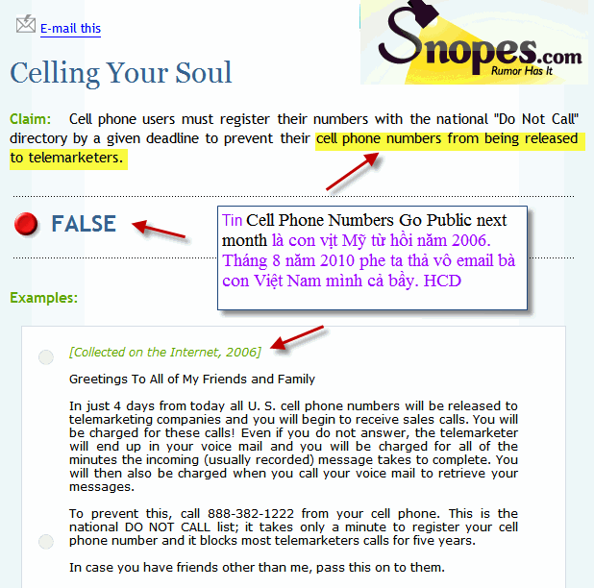
======================
Mời các bạn cắt cánh giùm con vịt tương tợ không đề ngày bên dưới đây:
Con Vịt Fox News về Tổng Thống Obama
From: Nguyen Trong Dzung [mailto:ngtrdzung@yahoo.co.uk]
Sent: Wednesday, August 18, 2010 6:05 PM
To: Huynh Chieu Dang
Subject: Món khai vị khai trướng quán "Thảy Vòng Vịt"
Thưa anh Đẳng,
Cảm ơn anh đã giải thích về LCD và LED. Từ những giải thích của anh, câu hỏi "chọn loại nào" đã được tự động trả lời quá rõ ràng rồi.
Nhân dịp khai trương "quán Thảy Đầu Vịt" xin gửi tới anh con vịt khai vị dưới đây. Thật ra con vịy này là con vịt ôi, vì đã cũ rồi (từ Oct 2008), nhưng mấy tuần nay, tôi đã 2 lần nhận được nó.
Một bản tin không đề ngày tháng., mà lại nói "Chủ nhật này", là chủ nhật nào ? Tôi lại nhớ câu chuyện Ba Giai Tú Xuất ngày xưa, gửi thư mời không đề ngày tháng, chỉ có lời mời "ngày mai lại nhà hàng dự tiệc". Hầu hét người nhận giấy mời đều mắc lỡm.
Thân kính
NT Dzũng
